诚信建设结硕果 乡镇治理展新颜
自开展诚信工作建设以来，我镇通过一系列扎实举措，推动工作作风持续改进，服务效能显著提升，政府公信力不断增强，呈现出风清气正、干事创业的良好局面。
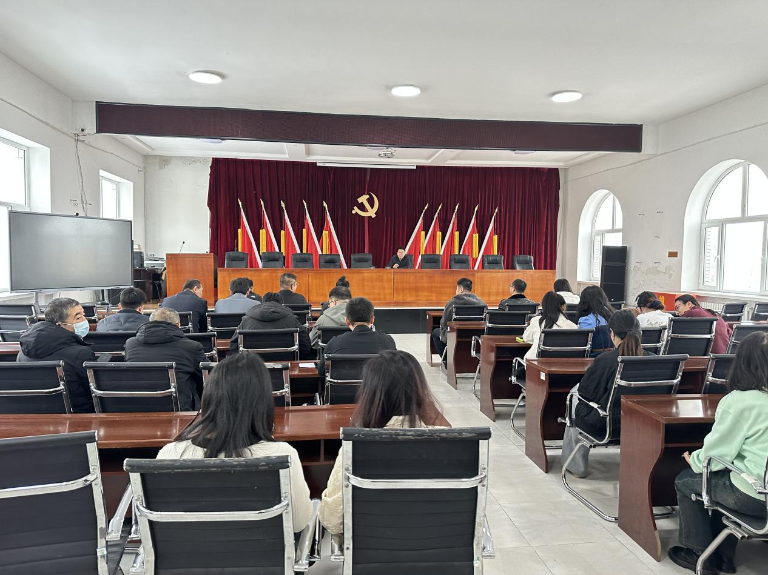
干部职工精神面貌焕然一新。通过建立诚信档案、签订承诺书等制度，全镇干部职工的规矩意识和责任意识明显增强。过去存在的推诿扯皮、敷衍塞责等现象得到有效遏制，"马上就办、真抓实干"蔚然成风。在今年度的群众满意度测评中，干部职工的服务态度和工作效率得分同比提升12.3%。
政务服务水平实现质的飞跃。便民服务中心推行"诚信窗口"创建后，办事时限平均缩短40%，"最多跑一次"事项占比达到98%。重点项目跟踪服务机制的建立，确保了多项民生实事全部按时保质完成，群众获得感显著提升。
政府公信力得到社会广泛认可。通过全面推行政务公开，重点工作进展实时公示，权力运行更加透明规范。充分体现在了群众对政府工作的信任和支持。
干群关系更加和谐融洽。开展"诚信进村社"活动以来，干部主动下沉一线，解决群众急难愁盼问题"干部说话算数、政府承诺兑现"已成为群众的普遍感受，干群关系的鱼水之情更加深厚。
诚信建设永远在路上。我镇将继续巩固现有成果，持续深化诚信工作建设，让诚信之花开遍全镇每个角落，为推进乡村振兴、实现高质量发展注入更强动力。

